**Quản lý vắc xin**

1. Khai báo kho vắc xin(Kho lẻ)

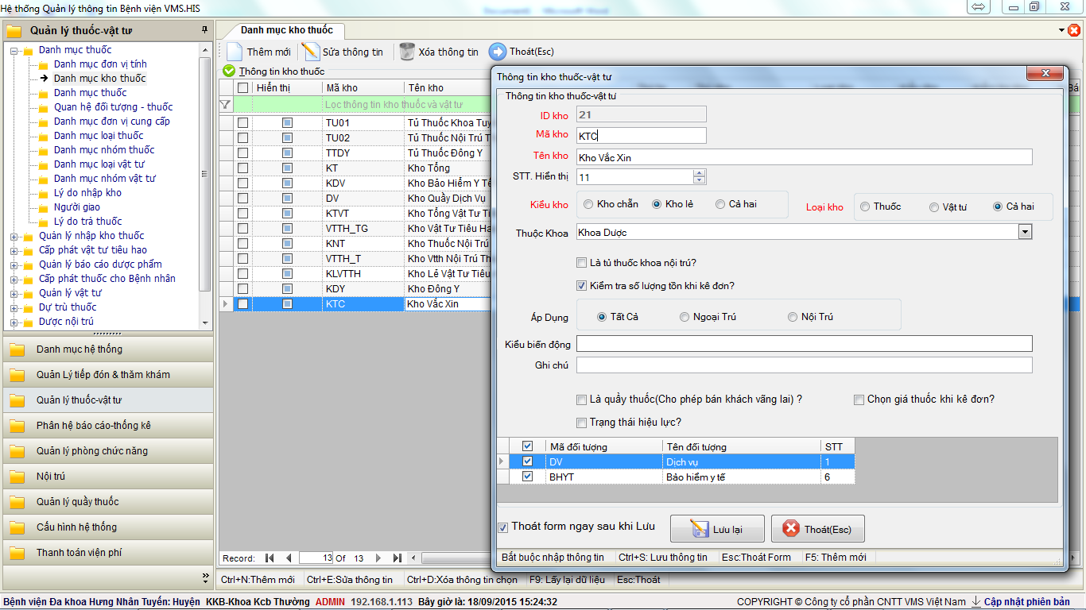

1. Khai báo loại vắc xin

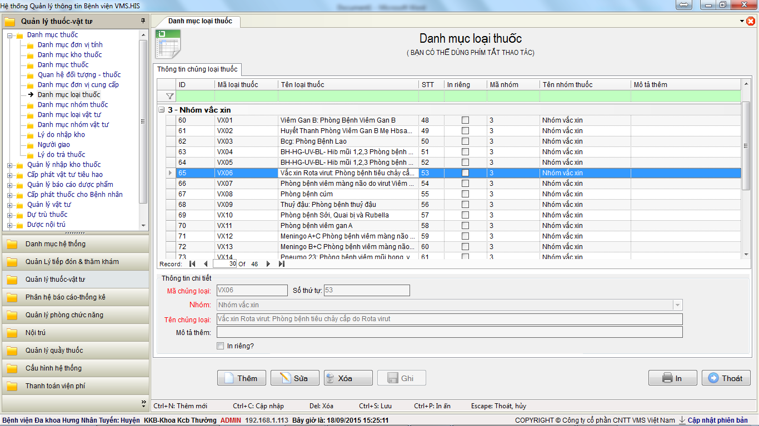

1. Khai báo danh mục vắc xin

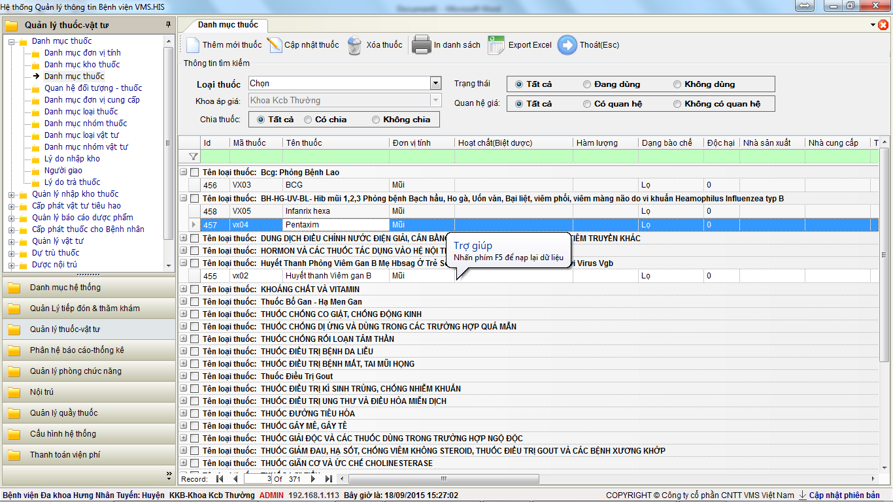

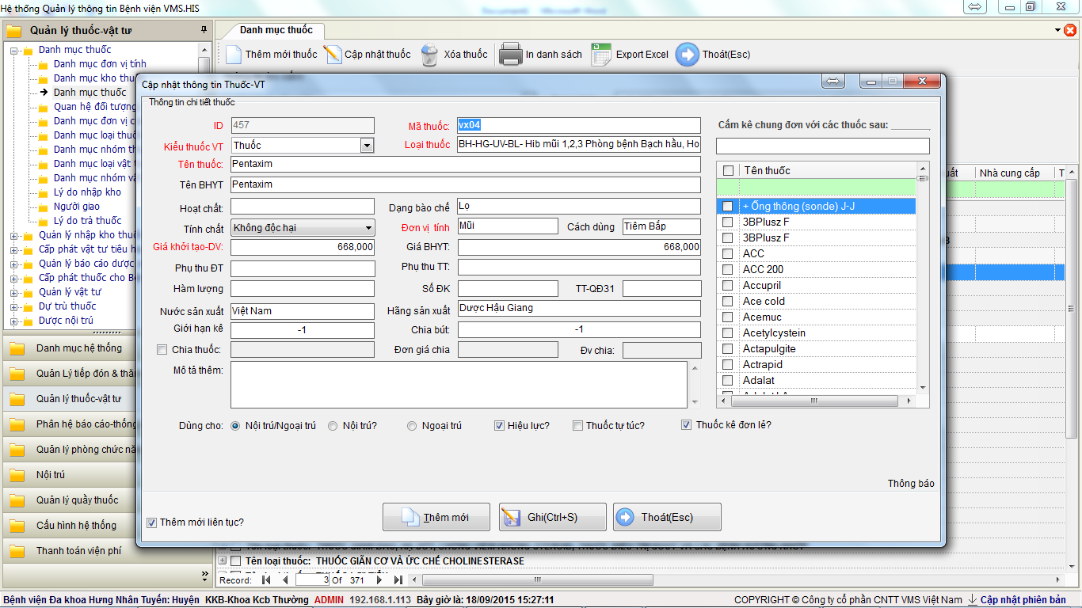

1. Nhập vắc xin từ nhà cung cấp(hoặc vắc xin tồn) vào kho Tổng(kho chẵn)

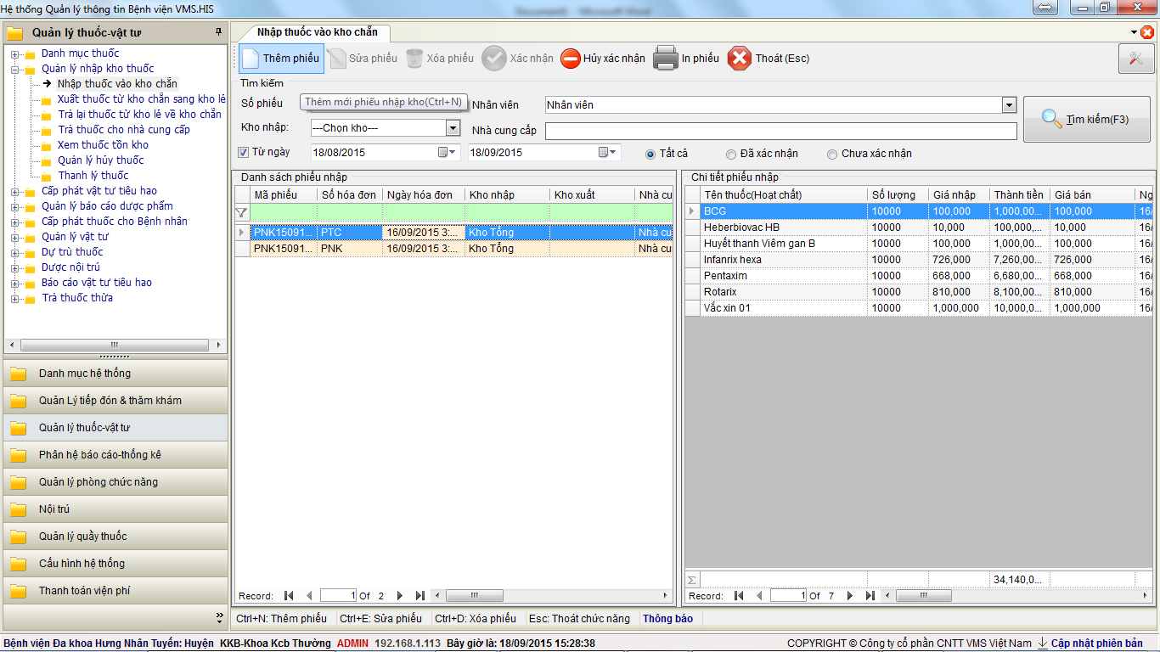

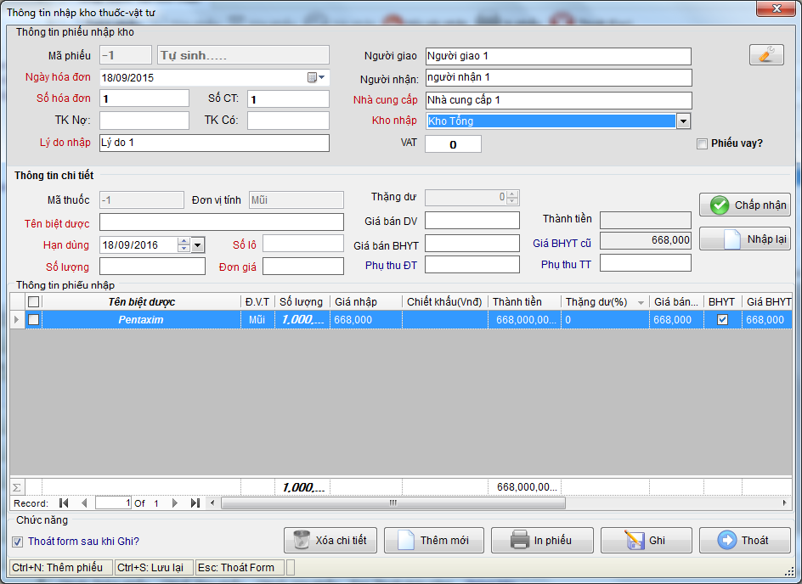

1. Xác nhận phiếu nhập vắc xin(Chính thức đưa vắc xin vào kho tổng)

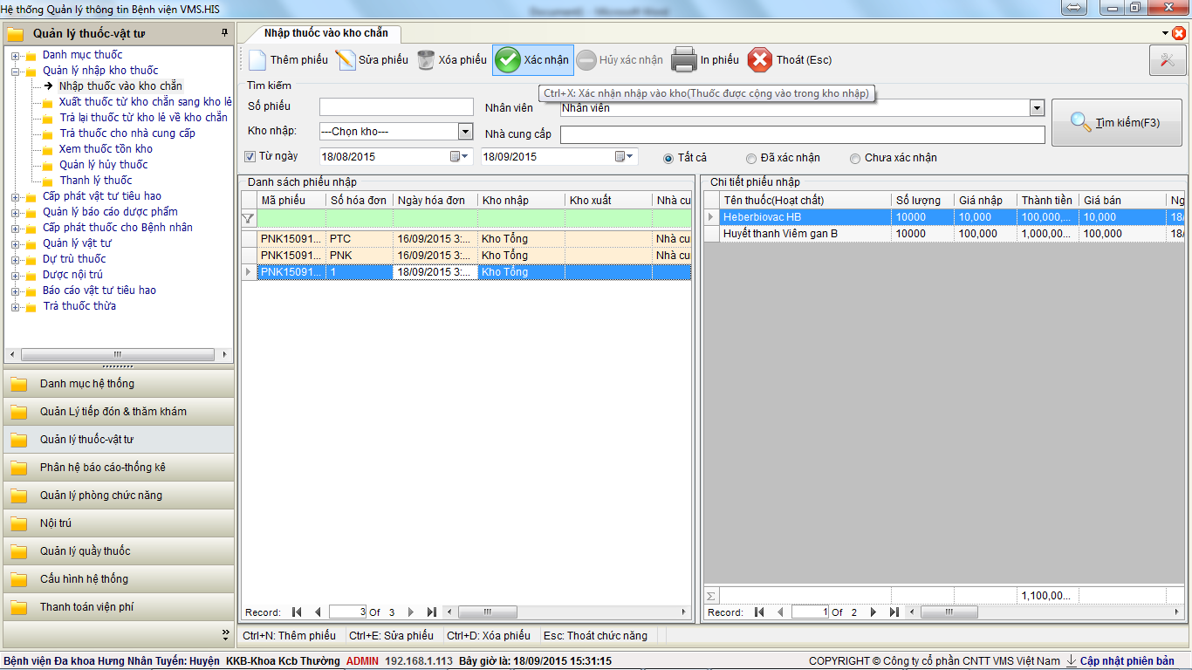

1. Xuất vắc xin từ kho Tổng sang kho lẻ(Kho này đặt tại phòng tiêm chủng)

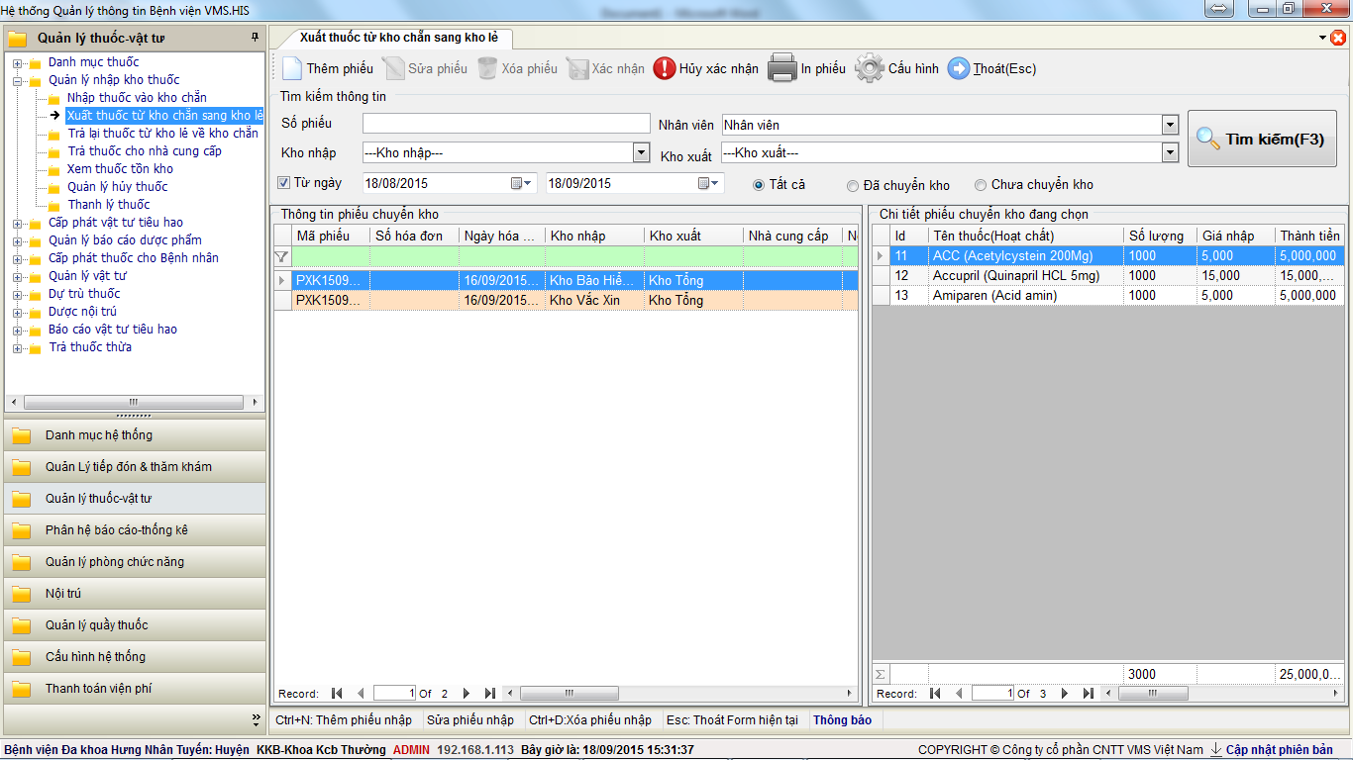

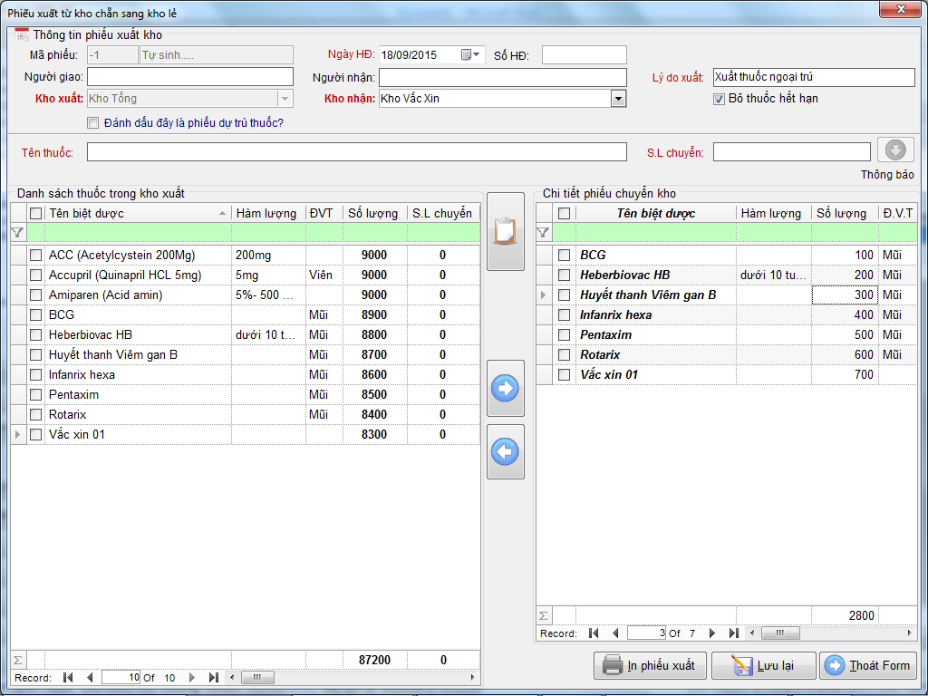

1. Xác nhận phiếu chuyển kho(Trừ vắc xin tại kho xuất(Kho tổng) và cộng vắc xin vào kho nhận(Kho vắc xin)
2. Vắc xin đã sẵn sàng để bác sĩ kê cho Bệnh nhân cũng như khoa Dược có thể thực hiện xem các báo cáo tồn kho vắc xin.

Quản lý khám tiêm chủng

1. Luồng nghiệp vụ
   * Bệnh nhân đến đăng ký khám tiêm chủng
   * Lấy số QMS chờ tiếp đón tiêm chủng
   * Cung cấp thông tin Bệnh nhân khi đến lượt tiếp đón
   * Nhận phiếu đăng ký khám tiêm chủng và chờ gọi khám
   * Vào phòng khám để bác sĩ thực hiện bắt đầu khám
   * Bác sĩ khám phân loại và kết luận điều kiện tiêm chủng
   * Bác sĩ kê vắc xin tiêm chủng cho Bệnh nhân
   * BN nộp tiền vắc xin và tiền khám tiêm chủng
   * Thực hiện cấp phát vắc xin cho Bệnh nhân theo đơn đã kê
   * Thực hiện tiêm cho Bệnh nhân
   * Đánh dấu trạng thái đã tiêm cho Bệnh nhân
   * Nhập các thông tin phản ứng sau tiêm chủng(nếu có)
   * In bảng kê trước tiêm chủng
   * Kết thúc
2. Lấy số QMS tiêm chủng

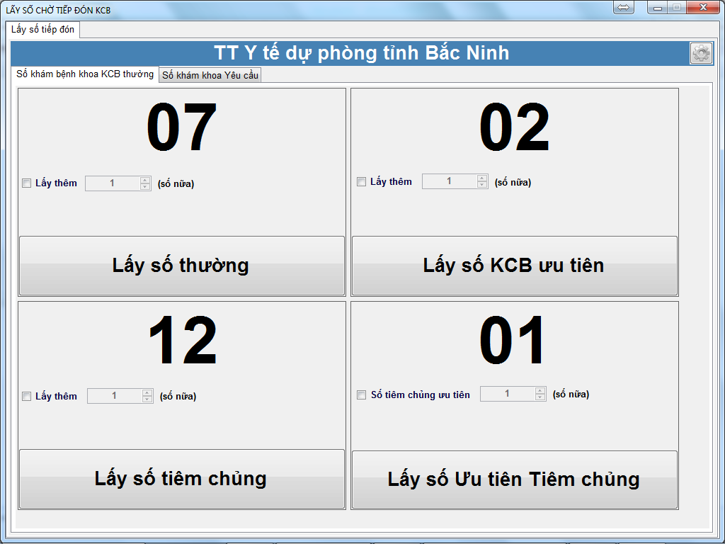

1. Tiếp đón Bệnh nhân tiêm chủng

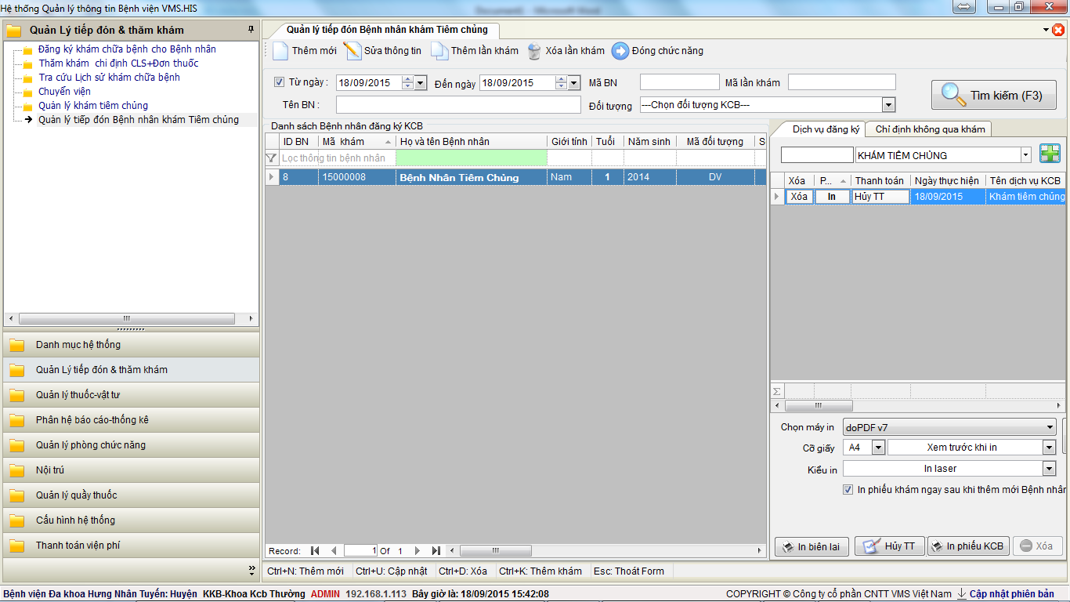

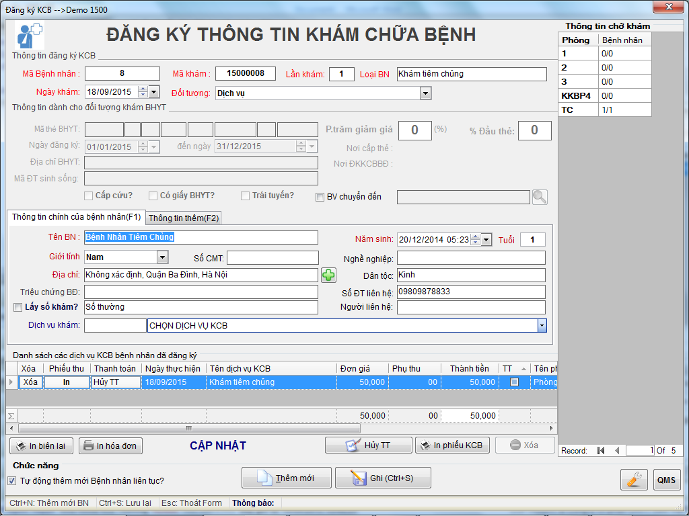

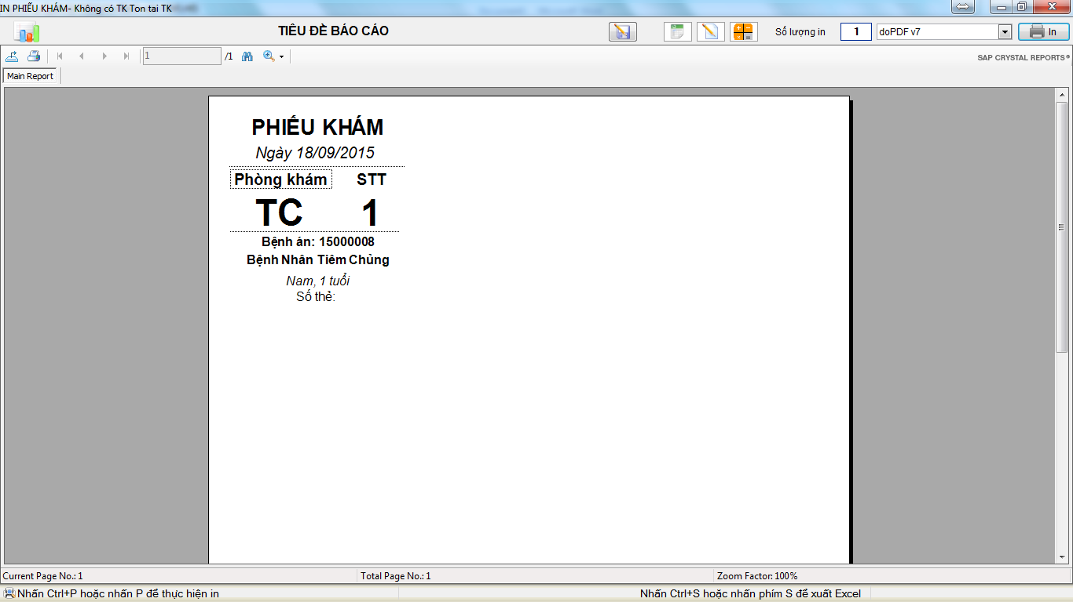

1. Thăm khám tiêm chủng

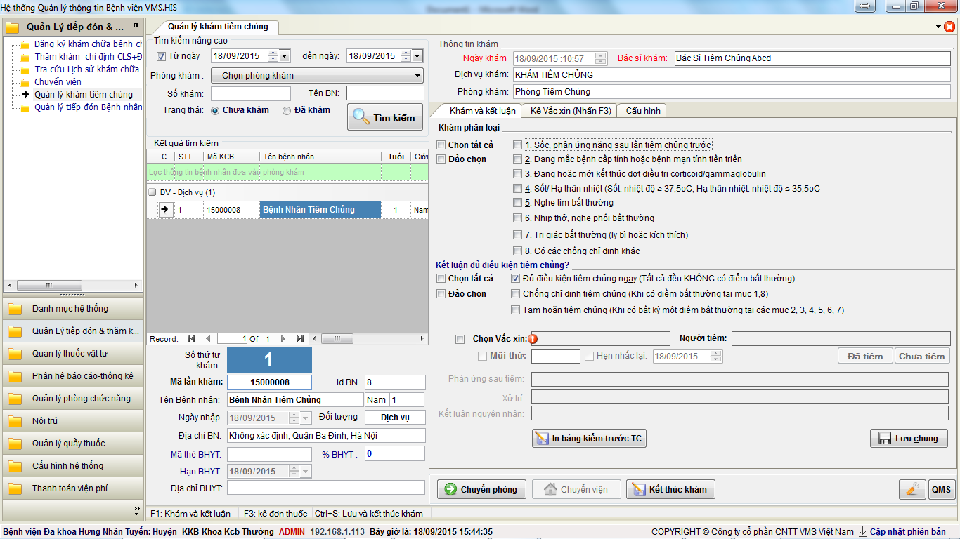

* Điều kiện để có thể kê vắc xin tiêm cho Bệnh nhân là không check bất kỳ mục nào ở phần Khám phân loại và chỉ check ở mục Đủ điều kiện tiêm chủng ngay.
* Sau khi chọn đủ điều kiện tiêm chủng thì Bác sĩ nhấn nút Lưu chung để lưu thông tin khám phân loại.
* Bác sĩ thực hiện kê đơn vắc xin

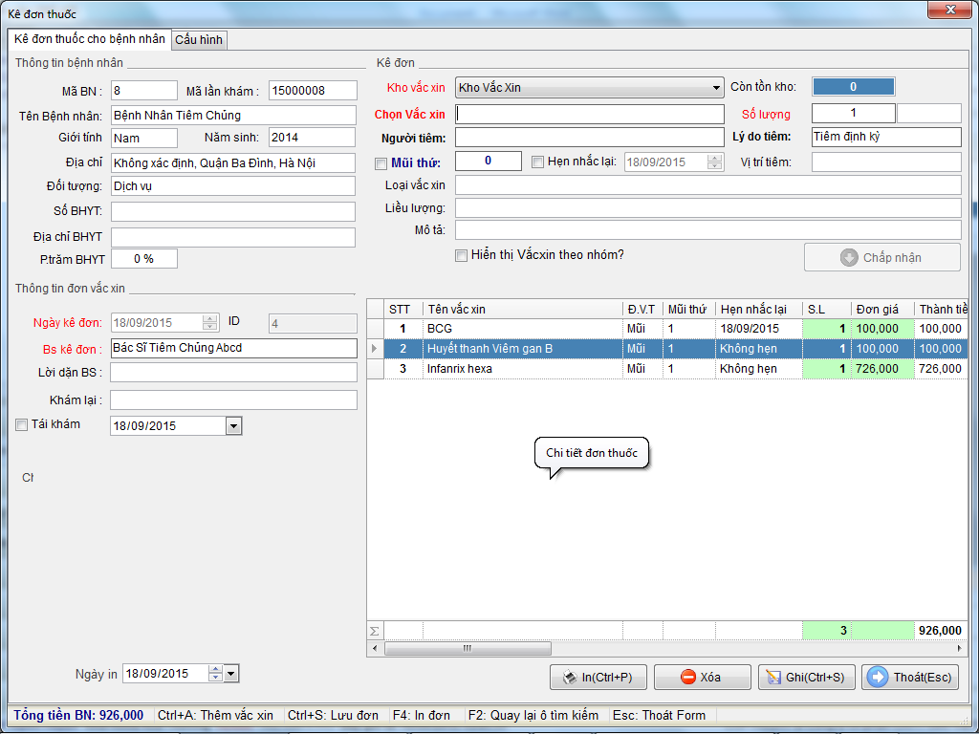

* Thanh toán tiền vắc xin và tiền khám tiêm chủng

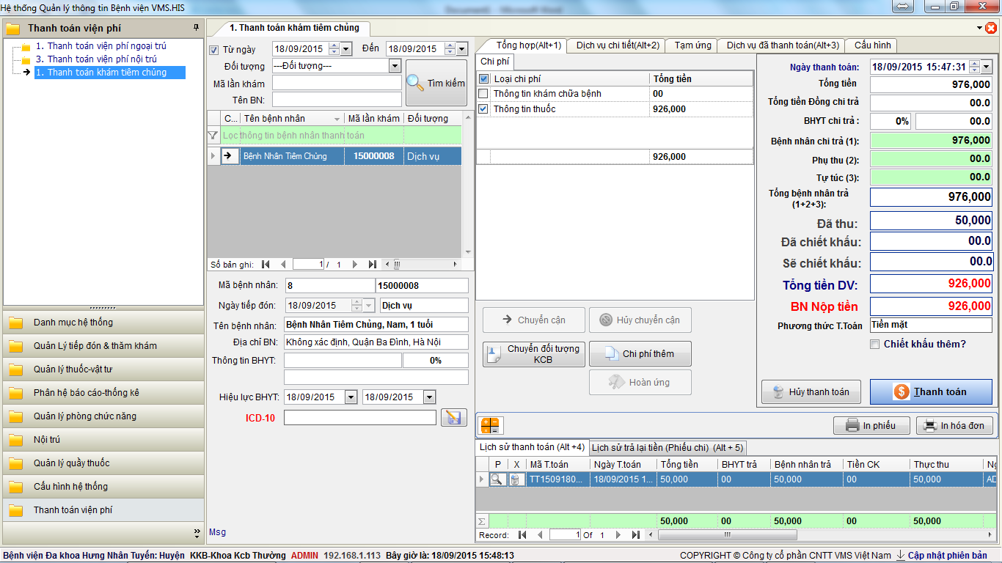

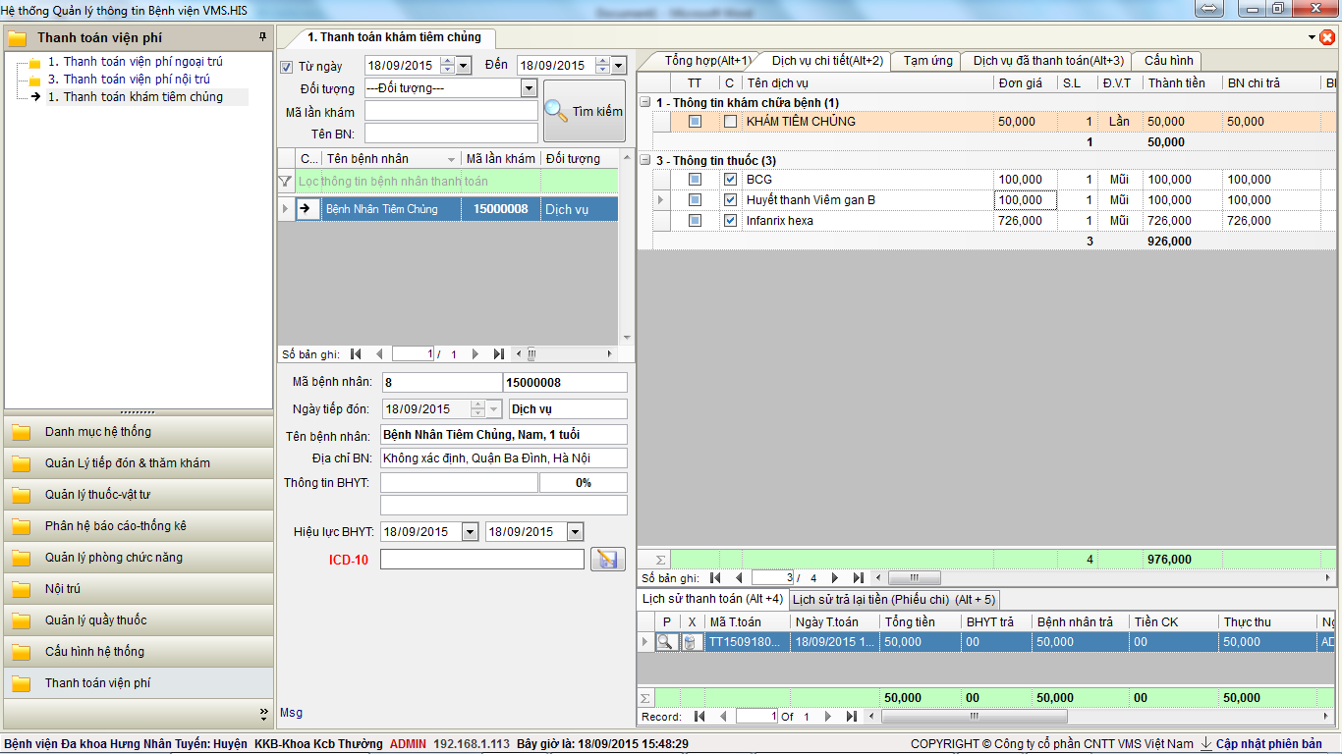

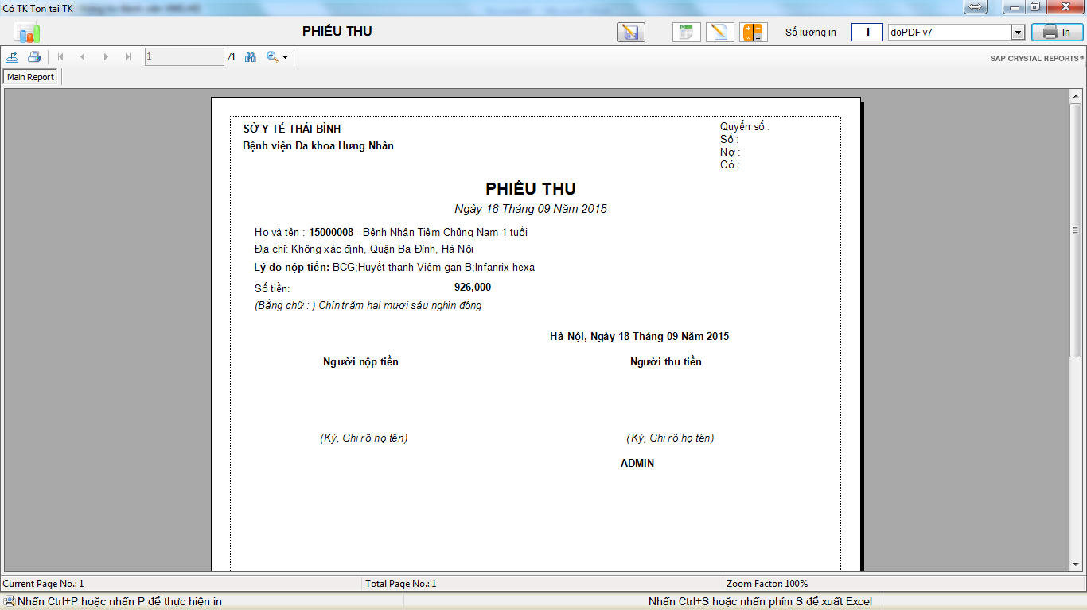

* Cấp phát vắc xin cho Bệnh nhân

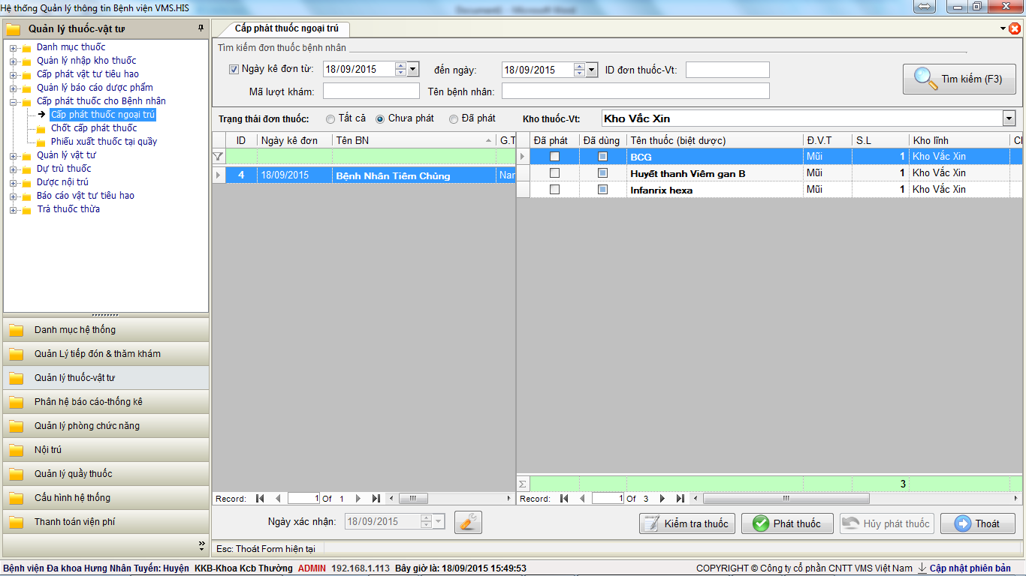

* Thực hiện tiêm cho Bệnh nhân(Sau khi tiêm đánh dấu đã tiêm ở chức năng thăm khám, nếu đánh dấu đã tiêm thì mục phản ứng sau tiêm chủng sẽ hiển thị lên để người dùng có thể nhập thông tin)

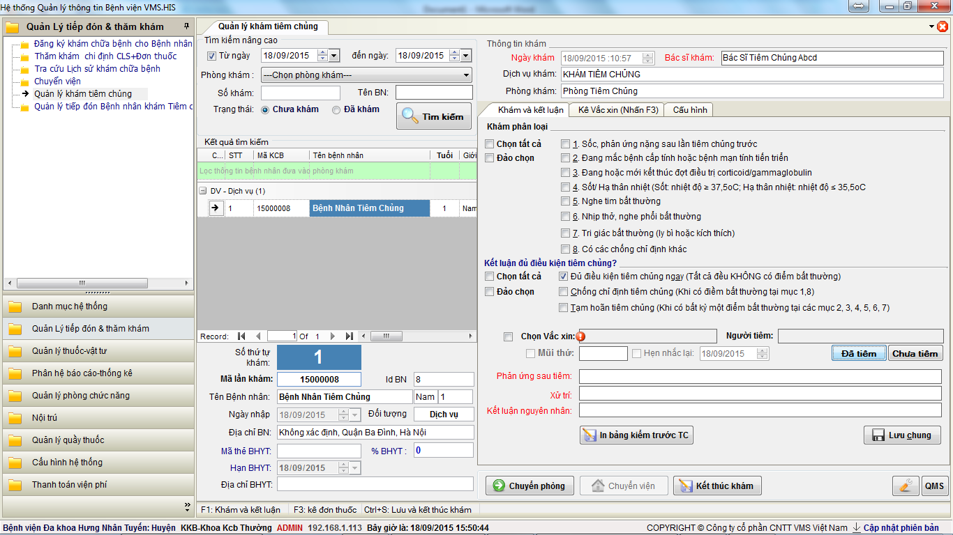

* Bác sĩ nhập thông tin phản ứng sau tiêm chủng, xử lý, kết luận nguyên nhân. Muốn nhập riêng cho từng vắc xin thì check vào mục Chọn Vắc xin và nhấn nút lưu riêng như hình dưới.

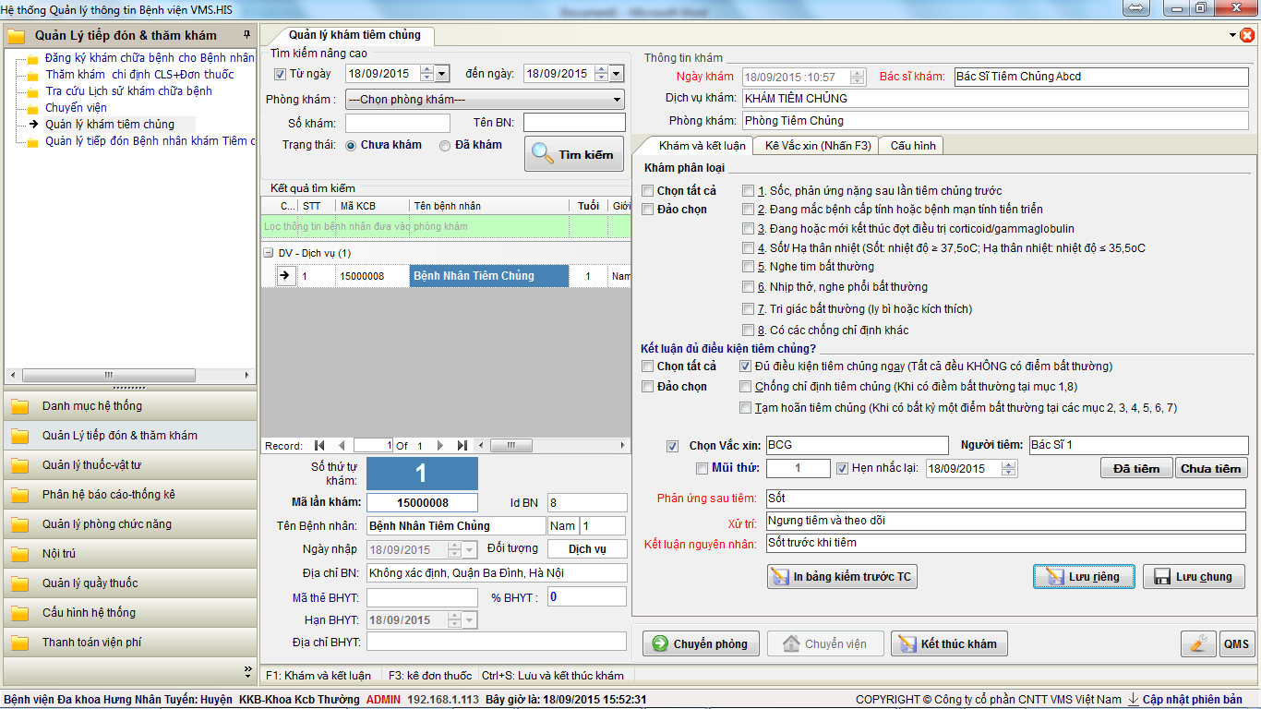

* In bảng kê trước tiêm chủng(Điều kiện in là đã khám phân loại và kê đơn vắc xin)

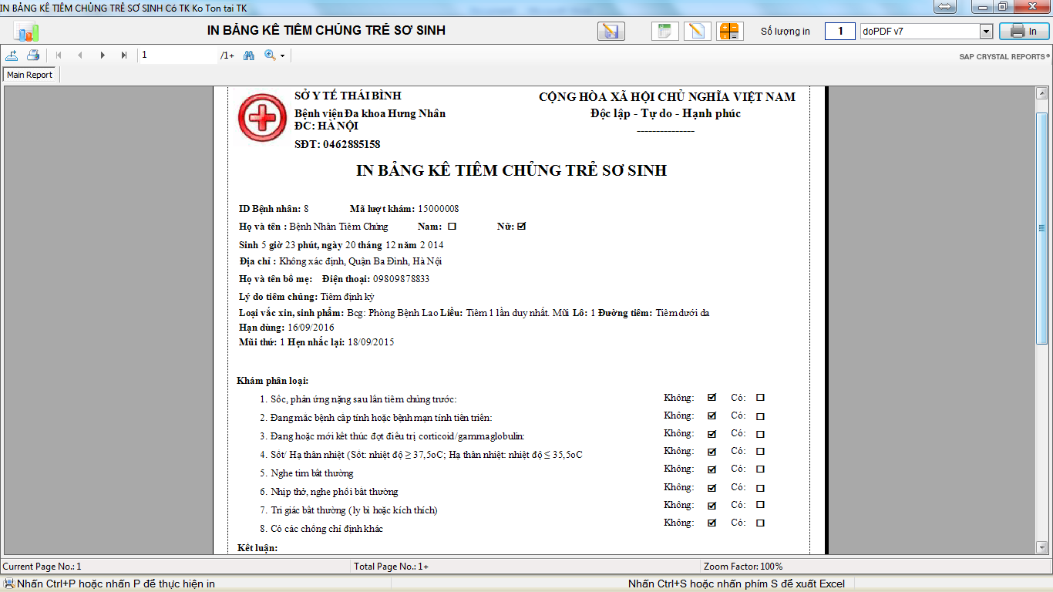

1. Báo cáo tình hình sử dụng vắc xin

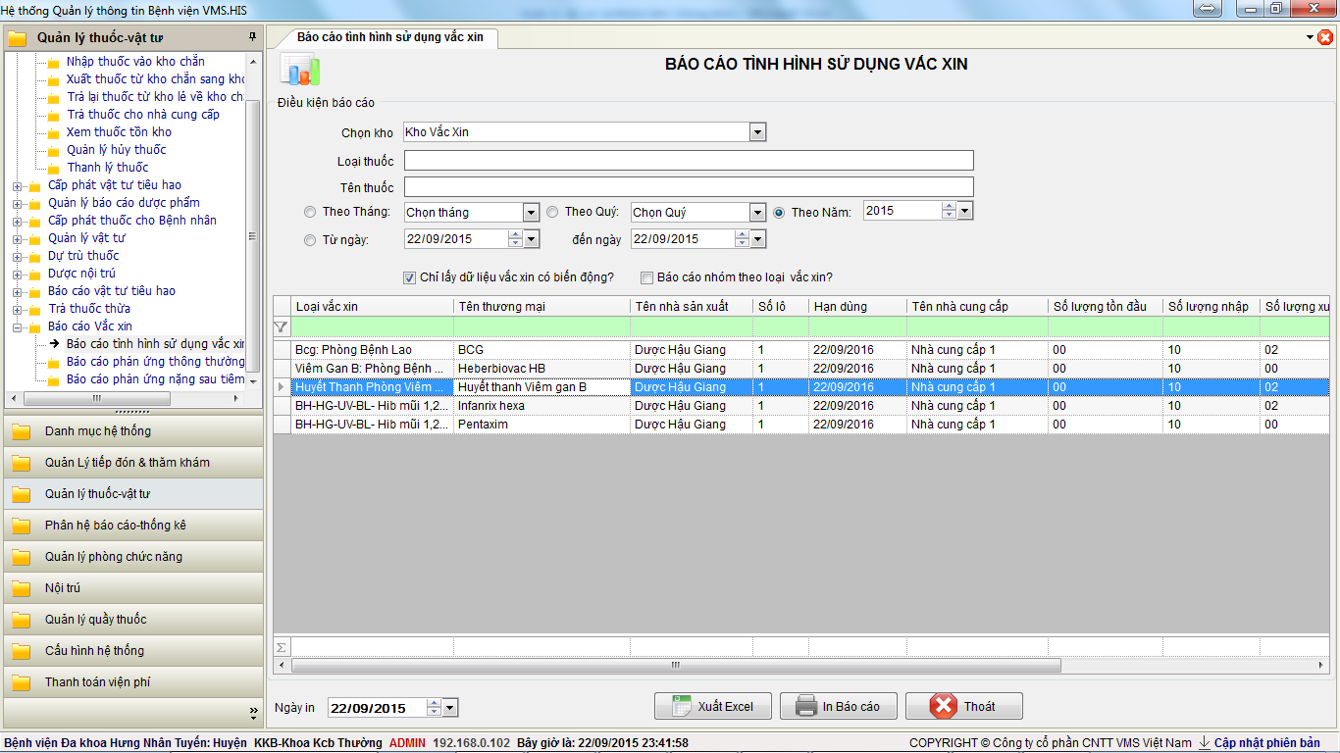

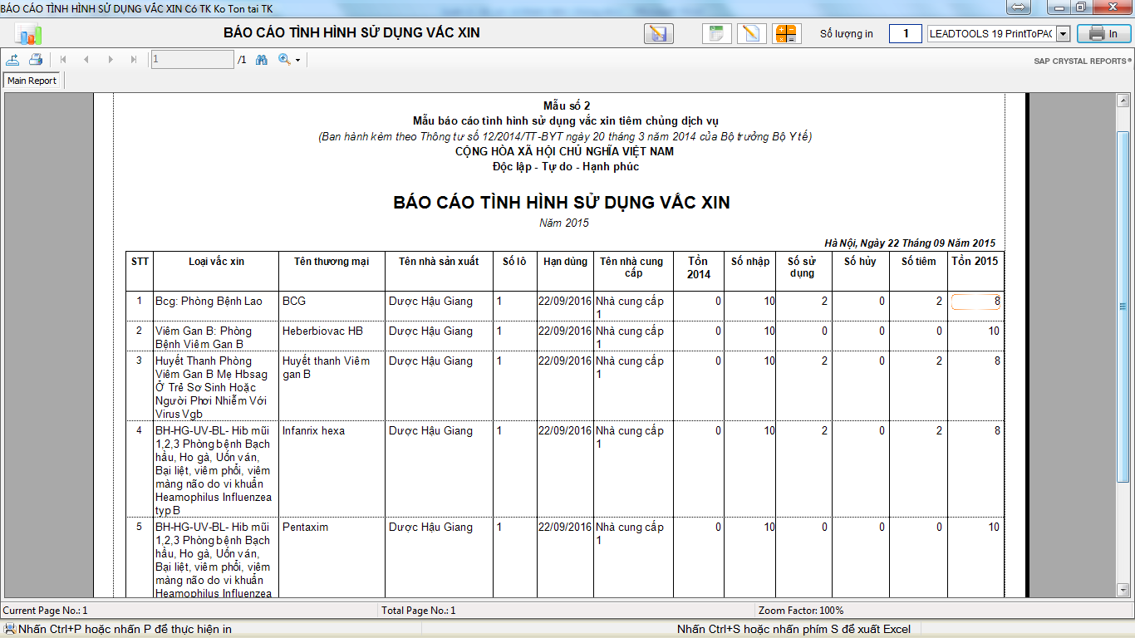

1. Báo cáo các trường hợp phản ứng thông thường sau tiêm chủng

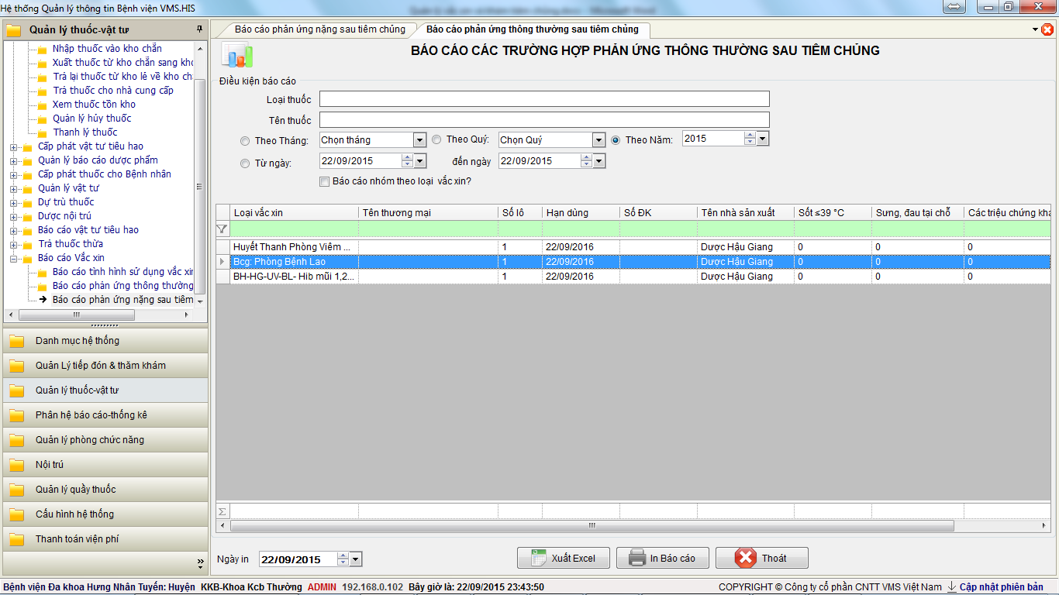

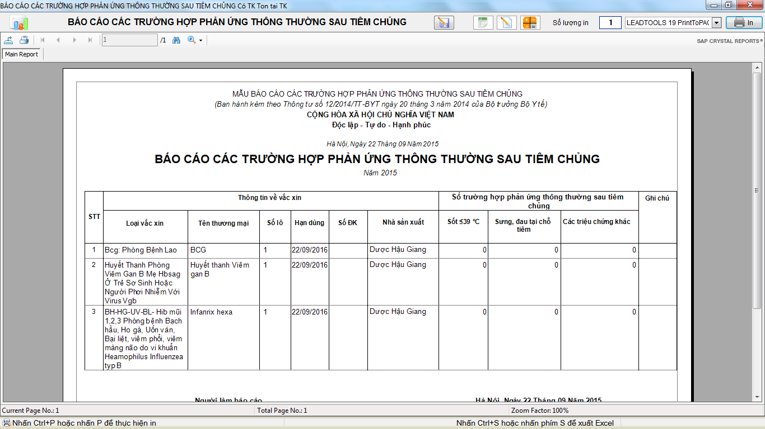

1. Báo cáo các trường hợp tai biến nặng sau tiêm chủng

